Анастасия Лапушкина
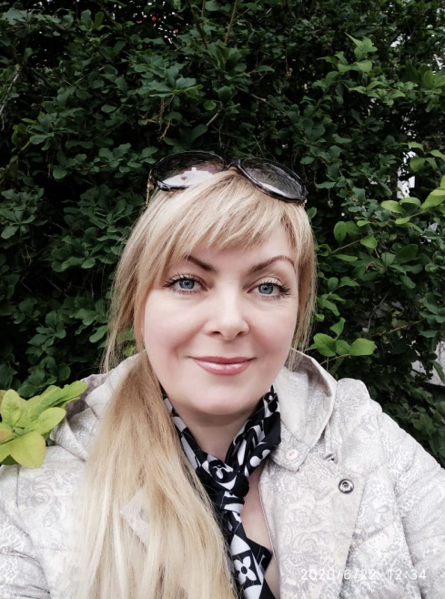
Практикующий нумеролог (стаж более 10 лет)
Нумерология - это умение по цифрам читать судьбу!
Многое в жизни человек может изменить, только дата рождения дана нам всем неизменная. И грамотный нумеролог, зная всего лишь дату вашего рождения может рассказать вам всё о вашей жизни.
ЧТО ДАСТ ВАМ КОНСУЛЬТАЦИЯ нумеролога:
Это понять себя, своё предназначение.
Что важного в жизни и чего стоит избегать.
Прогноз на годы вперёд (график жизненных сил).
Возможность определить ваши истинные цели и задачи.
Узнать совместимость - как супругов, так и бизнес партнёров.
Ответ на вопрос: почему вы проживаете такой сценарий своей жизни?
Понять то, что сделает вас счастливым, и как это сделать самым эффективным для вас способом.
Тел.: 8-908-63-03-417
https://vk.com/id209613167

